

**COMBOBAG18VB2**

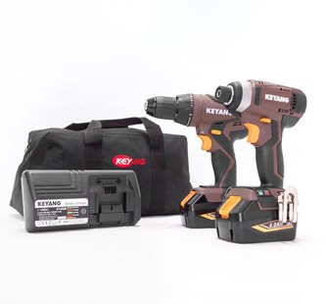

**Leveringsomvang**

DD1801L2S incl. 2x 4,0 Ah accu, lader & DID1801L-BODY, geleverd in tas.

**Kenmerken DD-1801L-2S Accu-boor-/schroefmachine 18V**

- Sterke accu boor-/schroefmachine met ongekende kwaliteiten  
- Ergonomisch design  
- 25 aandraaimomenten  
- Boren en schroeven in de hardste materialen  
- Voorzien van hoog en laag toerental en momentinstelling  
- 2 speed  
- Overbelastingsbeveiliging  
- Accu spanningsindicator  
- Slipkoppeling  
- LED verlichting

Voltage - 18V  
Toerental - 0-400 / 0-1900  
Koppel - 70 Nm  
Boorkop - 13 mm snelspan

Max. (staal) ø - 13 mm  
Max. (hout) ø - 36 mm

**Kenmerken DID1801L - Accu slagschroevendraaier - 18V**

- Ergonomische rotatie-schakelknop  
- LED verlichting  
- Accu indicatielamp  
- 3 speed

Voltage - 18 V  
Max. koppel - 170 Nm  
Toerental - 1300 / 2100 / 3000 rpm